
Csillag - kép


A KOMÁROMI REFORMÁTUS EGYHÁZKÖZSÉG GYÜLEKEZETI LAPJA 2015. áprilisi - húsvéti szám

Tartalom

Vers
Ige körül

Gyülekezeti krónika
Anyakönyvi hírek
Vers (Herceg Kornélia)

„Hó-jelentés” (Gyülekezeti beszámolók)
Egyházmegyei Asszonykonferencia
(dr. Szabó Mária, Turó Mária)

Böjti hét
- 1.nap:
(Bogár József)
- 2. nap
(Tarnai Györgyné)
- 3. nap: Ökumenikus Világimanap
(Csókáné Dr. Varga Mária)
- 4. nap
(Fitos Éva)

Zsoltáréneklő verseny
(Csekes Andrásné)

Húsvéti kézműves foglalkozás
(Horváth Zsuzsanna)

Felnőttkonfirmandusok köszöntése
(Bocskáné Dr. Nagy Júlia)
A hónap margójára
(Gondolatok a böjtről)
Kis Csillag (Gyermekoldal)
Áprilisi programok
Melléklet:
Hittanos tájékoztató
Kecskés László Társaság meghívója

Vers

Túrmezei Erzsébet:

ELINDULNI A KERESZT ALÓL

Boldog titok:

a Golgotán kezdhetek el minden napot,
megköszönve a meghálálhatatlan,
csodálatos áldozatot
s akkor csupa fény lesz a reggelem,
minden úton ez a fény jár velem.

Hisz bűnteher és gondteher
lehull és ottmarad
a szabadulást hirdető
krisztuskereszt alatt!

Szabad szívvel, kézzel indulhatok,
ha várnak rám az új feladatok.

Biztatóbb, szebb és boldogabb
új reggel lehet-e:
elindulni, mint Isten
megváltott gyermeke,
kinek szíve szeretetről dalol,
a Golgotáról, a kereszt alól.
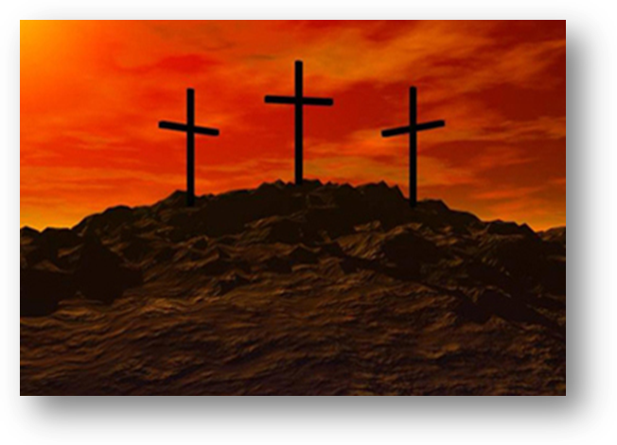

Ige körül


ÁHÍTAT

„Miért keresitek az élőt a halottak között? Nincs itt, feltámadt.”
(Lukács 24, 5-6a)

Kedves Testvérek!

Azt hiszem, nincsen olyan ember, akit olykor-olykor ne tölte ne el bosszúsággal a felismerés, amikor ismételten nem talál valamit, amit biztosan oda tett le korábban, ahol éppen keresi.
Egy idő után már csak legyintünk és a szüleiktől jól megtanult mondással elintézzük a dolgot: „majd ha nem keresem meg lesz...”
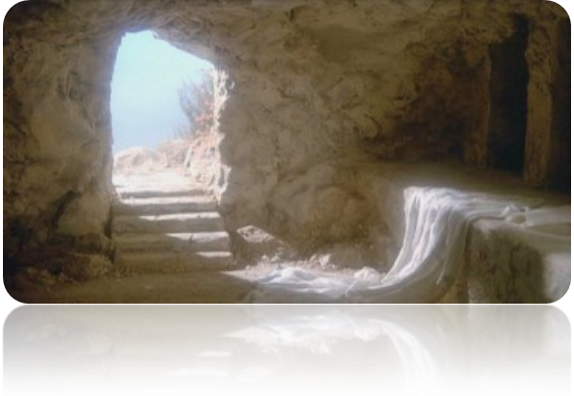
A tanítványok és az asszonyok is földbegyökerezett lábbal állnak meg húsvét hajnalán Jézus Krisztus sírjának bejáratánál. Mintha minden korábbi bizonyságtételt töröltek volna az emlékezetükből, megdöbbenve, már már tanácstalanul keresik Jézus testét a sírboltban. Szeretnék ott folytatni, ahol nagypéntek éjszakáján abbahagyták... de nem lehet!
Ekkor jelenik meg előttük az angyal és tesz bizonyságot újra az ígéretek beteljesedéséről:
„Miért keresitek az élőt a halottak között? Nincs itt, feltámadt.”

Jézus Krisztus tehát nem mindig lesz ott, ahol „hagytuk”! Ő mindig ott és úgy van jelen, ahogyan szükségünk van rá! Nem élhetünk Vele úgy mint egy használati tárggyal, hogy amikor kell, akkor megragadom, segítségül hívom, amikor pedig „megy a szekér magától is...” nincs semmi gond, próba, vagy feladat, akkor megrántom a vállam és elfeledve minden korábbi emlékemet, ügyet sem vetek rá!

Mert Jézus Krisztus azért született, élt, szenvedett, halt meg, és különösképpen azért támadott fel, hogy az életünk része lehessen annak minden percében. Hogy akár bánattal teli, akár örvendetes napok látogatnak minket, minden dolgunkban bizonyosak lehessünk afelől: Ő velünk van és Szentlelke által igyekszik vezetni minket azon az úton, amely abba az országba vezet, amelyét Ő mindezeket felvállalta.

Kedves Testvérek!
Ebben az ígéretben kell bíznunk nekünk is naponként. Hiszen az életünk lényege, boldogulásunk és boldogságunk záloga rejtezik benne... pontosabban: Benne!
Húsvét ünnepnapjaiban Őt kell megragadnunk! A most még láthatatlan, megfoghatatlan, a teljességében kiábrázolhatatlan Jézus Krisztust, aki azért támadt fel a harmadik napon, hogy helyet készítsen minden Benne hívőnek a mennyek országában és mindenkor jelenléte felől biztosítson minket!
Vegyük fel a fonalat, de ne a sajátunkat, hanem az Istenét, az üdvtörténet fonalát, amely során a Mindenható Isten a kezdetektől fogva folyamatosan azon munkálkodik, hogy megszabadítson ezen a földön mindenkit bűneitől és már itt, e földi valóságban új élettel, ezután pedig örök élettel ajándékozzon meg.

Áldott legyen az Isten, aki az Ő Egyszülött Fiát Jézus Krisztust adta értünk, hogy nekünk Vele együtt, Benne hívén, Életünk legyen! Ez a Húsvét örömhíre! Ragadjuk meg! Örvendezzünk általa!
Ámen
Hetyei Mónika
lelkipásztor

Gyülekezeti krónika
Kedves Olvasók!
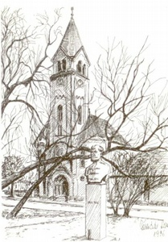
Szeretettel köszöntöm a Csillag-Kép olvasót a Húsvét ünnepe alkalmából!

Gazdag programmal teli időszakot hagytuk magunk mögött, és Istennek legyen hála, amiért sok örömteli emléket sorolhatunk a visszatekintésben.

Március 5-én népes gyülekezet fogadta az egyházlátogató bizottságot. A hittanosok között többen voltak az iskolai hitoktatásban részt vevő gyermekek, örülünk, hogy együtt voltak velünk ezen a gyülekezeti alkalmon.
Köszönjük a Nőszövetségnek, hogy idén maga gondoskodott a bizottság és a presbitérium és a hittanosok vendéglátásáról.

Március 7- én Rédén ott voltunk az asszonykonferencián, a találkozóról külön Írás olvasható a lapban. Március közepén 4 estén át sok imádsággal-énekléssel töltött böjti estével készültünk a nagyhét ünnepére.

Március 21-én hittanosaink részt vettek a megyei zsoltáréneklő versenyen, s ott közülük többen és szép helyezést értek el, köszönjük Csekes Andrásné Éva néninek a felkészítést.

Március 22-én húsvéti kézműves foglalkozáson voltak együtt hittanosaink. Köszönjük Hetyei Mónikának és segítőinek a nap előkészítését.

Ugyancsak márciusban zajlott a felnőttkonfirmációi felkészítés, két testvérünk tett fogadalmat a virágvasárnapi ünnepen.

E helyen is hadd mondjak köszönetet ifjúságunk két tagjának: Soós Ramónának és Buda Katának, akik a virágvasárnap előtti szombaton segítettek vendégül látni az egyházmegyei közgyűlés tagjait!

Köszönöm konfirmandusainknak és a 8. osztályos hittanosoknak a hagyományos nagypénteki passió-mondást.

Ha tekintetünket a nagyhét és a húsvét ünnepe utáni időszakra vetjük, a következő alkalmakat látjuk:
Április 18-án Bánhidán egyházmegyei ifjúsági találkozó lesz.

Egy héttel később Komárom ad otthont az egyházmegyei kórustalálkozónak. Ezzel kapcsolatban márt most hadd fogalmazzak meg egy kérést: biztosan kérni fogjuk a segítséget a kórusok vendéglátásában egy-egy tányér sütemény formájában. Az esetleges további segítség (pl. teremrendezés) tudnivalóit hirdetni fogjuk.

Fontos tudnivaló: a SILOÁM Otthon felújítási munkálatainak elhúzódása miatt megváltozott a megyei hitmélyítő konferenciák időpontja. A komáromiak turnusa június 1-től 4-ig lesz. Kérem, hogy akinek esetleg nem jó ez az időpont, minél előbb jelezze ezt, hogy szervezni tudjuk a férőhelyek átadását.

További megyei alkalmak: hálaadás Szomódon április 12-én, Gyermelyen április 26-án.

Már most hadd jelentessük meg a nyári hittanos táborozásunk legfontosabb tudnivalóit:
NYÁRI HITTANOS TÁBOR!

időpontja: 2015. augusztus 10-15.
helyszín: Tagyospuszta
részvételi díj: 14.000 .-/ fő
jelentkezési határidő: az iskolaév végéig, ill. a létszám beteltéig


Végezetül kívánok minden kedve testvéremnek áldott húsvéti ünneplést!

Máté László
lelkipásztor

ANYAKÖNYVI

HÍREK

Keresztelők:

2015. március 15-én megkereszteltük Kósa Károly és Pirityi Éva gyermekét
- Bencét

„Menjetek el tehát és tegyetek tanítvánnyá minden népeket…”

Felnőttkonfirmációs fogadalmat tett:

Buzás Enikő Ezékiel 16:62
Darázsi István 2Péter 3:18

Házasságkötések:

2015. március 11-én házasságkötésükre Isten áldását kérte Szűcs Attila és Szentmihályi Anita

Temetés:

2015. március 14-én vettünk végső búcsút
Bekker Jánosné Lenkey Arankától (75)
János 14:1-3.

2015. március 14-én vettünk végső búcsút
Molnár Lajostól (86)
Efézus 1:3,7.

2015. március 30-án vettünk végső búcsút
Dr. Kóródi Jenőtől (78)
1 Korintus 13:13.

“ Én vagyok a feltámadás és az élet: aki hisz én bennem, ha meghal is él.”

BIZALOM ISTENBEN!

Tiéd az életem,
nincs bennem félelem.
Szenvedést gyakran adsz,
de akkor is velem maradsz.
Gond, baj jöhet már, ölelő karod vár.
Nem tudom holnapom,
de Benned bízhatom.
Megfogod a kezemet,
irányítod léptemet.
Ha megfárad a lelkem,
Te felüdítesz engem.
Kegyelmed árad rám,
köszönöm ezt Atyám!
Irgalmad oly végtelen,
s miért, föl nem érhetem.
Bűneimet feleded,
bánatom elég Neked.
Áldalak jóságos Uram,
hogy kijelölted az utam.
A legjobb utat mutatod:
legyen a Te akaratod!
Csak egy az én kérésem:
engedj szeretettől égnem!
Úgy ahogy Te is égtél:
forrón, mélyen szerettél!
Köszönöm, hogy velem vagy:
Te hűséges barát vagy!
Rád bízom életem:
alakíts Mesterem!

Ámen

herceg kornélia



HÓ-JELENTÉS
(BESZÁMOLÓK)

I.
BOLDOGSÁGTÜKÖR
Egyházmegyei Asszonykonferencia Konferencia
Rédén

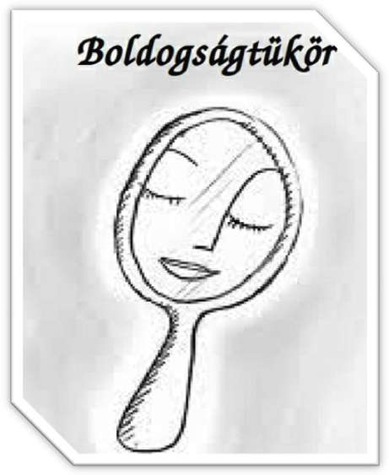

2015. március 7-én a Rédei Református templomban került sor az idei asszonykonferencia megtartására, melynek „Boldogságtükör” volt a címe, a témája: Hogyan lehetünk boldogok mi nők az élet különböző területén, célja pedig, hogy boldogabban menjük el a konferenciáról a „tükörben” boldog arcot lássunk.

A konferencia résztvevőit Barta Lívia rédei lelkipásztor köszöntötte, majd elénekeltük a 266-dik énekünket:
„Egek nagy királya magasztalunk téged...”

Ezt követően az áhítatok Szilágyi Hajnalka Bánhidai lelkipásztor tartotta a 33. zsoltár 12. verse alapján:
„Boldog az a nemzet, amelynek Istene az Úr...”

Mitől tesszük függővé a boldogságunkat: egészség, család, anyagi jólét, karrier, siker, elismerés? Mit jelentenek mindezek? Életerős vagyok, jól érzem magam, van családom, nem vagyok egyedül, biztonságban vagyok, anyagilag független vagyok, a magam ura, nem szorulok senkire. Karrier: a világ szemében annyit érek, amennyit teljesítek. Elismerés, siker, megbecsülés ezek mind biztonságérzést adnak. Jó érzés! Mindezek meghatározzák a boldogságunkat, vagy csak örömeink vannak? A magunk által épített, fentiektől függő boldogság nagyon törékeny.
Föltehetjük a kérdést: „Függ-e, vagy fakad a boldogságom?” Valljuk-e mi is a 87. zsoltár 7. versével, hogy „minden forrásom Belőled fakad...” A boldogság forrása maga az Isten, aki nem változik, szeretetét nem köti semmihez, változatlan szemmel, egyformán néz ránk, nem személyválogató. Fakadjon fel bennünk igazán a boldogság forrása. A boldogságot hitünkben és Istenünkben találjuk meg, amit nem lehet elvenni. Mondjuk el mi is újra és újra, hogy „Boldog az a nemzet, amelynek Istene az Úr...”! Ezt adjuk tovább, hogy mások is meglássák.

A 275. ének („Az Úr Isten az én reménységem... ”) eléneklése után Loós Anita Barbara klinikai szakpszichológus, a Budapesti Bethesda Kórház munkatársa előadásában arról beszélt, hogy a boldogságot csak akkor tudjuk értékelni, ha már voltunk boldogtalanok. Ha hitünk van, az megvéd a depressziótól. A boldogság egyrészt biokémiai folyamat.
Például:
csokoládé fogyasztásakor, sportoláskor boldogsághormon (endorphin, szerotonin) szabadul fel, ami pillanatnyi boldogságot ad.
- Az immunrendszeri és pszichés állapot összefügg.
- pszichológia: családban, közösségben boldogabb az ember, tovább él
- művészetek, vallás, hit: mindezeknek az emberre gyakorolt hatását vizsgálják az orvosok, pszichológusok.

Az ember a születésétől az öregkorig, különböző fejlődési szakaszon megy keresztül és mindig más a feladat.
- csecsemőkor: alapvető bizalom érzése kialakuljon, akkor tud tovább lépni a következő csoportba
- kisdedkor (1-3 éves korig): önállóság érzése. 3 éves korig a gyermeknek az anya mellett a helye
- iskolás kor: szorgalom és kompetencia
- serdülőkor: személyiségidentitás (énazonosság)
- felnőtt kor: utódokról gondoskodás, felelősségvállalás, alkotás
- idős kor: integritás és elfogadás, önismeret

Az életben krízisek is vannak. Normatív kríziseken, szenvedéseken minden ember keresztül megy, de tovább lép, nem adja fel. A titok abban a módban rejlik, hogy hogyan állunk a problémákhoz.
Ahhoz, hogy tovább tudjuk lépni, nagyon fontos:
- meghitt viszony a másik emberrel
- bizalom kialakulása
- belsőséges szeretet
- érzelmi biztonság
- frusztráció tűrés
- önkontroll
- korai kötődés (biztonság)
- valósághű észlelés (a valóságot nem a saját fantáziánkhoz igazítjuk)

A tartós boldogság nem az anyagiaktól függ.

A boldogság forrása: „Szeresd az Urat, a te Istenedet teljes szívedből, teljes lelkedből, teljes elmédből...” és „... szeresd felebarátodat, mint magadat.”
(Máté 22,37.;39.)

A következő előadó Németh Sándor pasztorálpszichológus volt, aki szintén a Budapesti Bethesda Kórház munkatársa, és szintén a boldogságról tartott előadást. Hogy mi a boldogság, azt nem tudjuk. Különböző megközelítések vannak.
- statisztikai
- szociológiai: szükségletek kielégítése (védőháló)
- közgazdasági: nemzeti össztermék helyett bruttó nemzeti boldogság
- anyagi jólét = jól lét???
- politikai: mennyire vagyunk szabadok?
- filozófiai- etikai
- történelmi
- tudományos
- pszichológiai

Teológiai megközelítés: Kik a boldog emberek?

Több mint 100 „Boldogmondás” van a Bibliában. Nem a boldogságról, hanem a boldog emberről szól.
- „Hova lett a ti boldogságotok?” (Galata 4,15)
- „Boldog, akinek hűtlensége megbocsájtatott, vétke eltöröltetett. Boldog az az ember, akinek az Úr nem rója fel bűnét és nincs lelkében álnokság.” (Zsoltárok 32,1-2)
- „De még boldogabbak azok, akik hallgatják az Isten beszédét és megtartják.” (Lukács 11,28)

Hogyan hatnak ránk mindezek? Próbáljuk meg, hogy a boldogmondásokat a végéről kezdjük és vegyük nagyon komolyan.
Felismerés – döntés - elköteleződés az Isten iránti bizalom mellett. Minden öröm forrása a szeretet, mert „az Isten szeretet”. (1 János 4,8)

A 204. énekünk eléneklése után, az előadásokat követően, Füller Tímea tengelici evangélikus író, hitoktató, zenetanár a Tócsatükörben – avagy mindennapi boldogság- című művéből hallgattunk meg részelteket a szerzőtől. Nagyon fontos, hogy tudjunk elcsendesedni az Istennel, aki feltölt és akkor tudjuk szeretni felebarátainkat.

Ebédszünet után „kiscsoportos” beszélgetéseket vettünk részt. Az ott elhangzottakról rövid összefoglalást adtak a csoportvezetők a templomban. Végül meghallgattuk az Imádság a korszellem ellen című verset (Túrmezei Erzsébet fordítása).

A Himnusz eléneklése után, Máté László esperes úr megköszönte a szervezőknek a lelkészeknek, előadóknak a szolgálatot és a megjelenteknek a részvételt. Majd áldásmondással bocsájtotta el a gyülekezetet.

Ezért az alkalomért is és azért is, hogy együtt lehettünk, legyen áldott Mennyei Atyánk Szent neve.

Dr. Szabó Mária, Nőszövetségi tag
Turó Mária, gyülekezeti tag



IMÁDSÁG A KORSZELLEM ELLEN

Uram, ebben az okos korban
Ne engedd elbutulni néped,
Hogy az üres emberi szó
el ne némítsa szent igédet!
És ebben a jóllakott korban
Ne engedd meg, hogy éhen haljunk.
Táplálj mennyei eledellel,
Hogy pusztulásba ne zuhanjunk.
És ebben a jéghideg korban
Adj nekünk lángoló szívet,
Hogy szereteted melegét árassza,
Aki e földön a tied.
S Urunk, ebben a fáradt korban
adj új tettekre erőt nekünk,
és légy a mi erőnk Te magad,
ha lankadunk, ha elcsüggedünk!- ÁMEN

Túrmezei Erzsébet fordítása

II.
Böjti hét
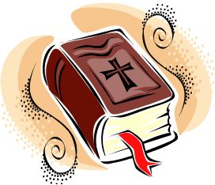

1.nap
KEDD

Elkezdődtek a böjti bibliaórák gyülekezetünkben 2015.03.17.-én keddel kezdődően, és szombat kivételével a hét minden napján folyatódott, a vasárnapi Istentisztelettel bezárólag. A keddi alkalmon a kevés létszám ellenére jó hangulatban indult.
Az alkalom menetrendjét tekintve, előre nyomtatott papírokon, a genfi énekeskönyvből kiválasztott énekeket énekelt a gyülekezet. Amint az egyik ének véget ért, rögtön követte a másik. Az énekek éneklése két csoportban történt. A versszakok úgy voltak elosztva, hogy vastagon szedett versszak közös, a dőlt betűvel szedett az egyik, a sima betűs pedig a másik csapat énekelte. A 157. dicséret első versszaka hangzott el az egyes énekek előtt és után igeolvasásig, majd a második felében a 474. dicséret, szintén az első versszak. Az óra felénél körülbelül, igeolvasás és prédikáció szakította meg. Az alkalmat gyülekezetünk lelkipásztora, és egyben egyházmegyénk esperese Máté László nagytiszteletű úr vezette. Az napra kijelölt igerész, a bibliaolvasó kalauz szerinti, János evangéliuma 15.rész 18-27 terjedő versekből került felolvasásea. Ezt követte az ige hirdetése. Majd közös imádságot követően, onnan folytattuk, ahol befejeztük. Záró áldással fejeződött be az első böjti est.
Istennek hála ezekért az alkalmakért, hiszen mind a közös énekléssel, mind az imádsággal, a meghallgatott igével egyetemben, a résztvevők szívben és lélekben gazdagodhattak. Reménységemet Isten felé fordítva, az ehhez hasonló alkalmakra minél többen eljönnek.

Bogár József,
teológus

2.nap
SZERDA

Az imaórák eredete a kereszténység első századaira, a papok és a gyülekezet váltakozó énekére vezethető vissza.
Már az Ószövetség hagyományaiban is gyakori. Liturgiája az imádság áldozata.
„Általa mutassuk be tehát Istennek a dicséret áldozatát, azaz ajkunk gyümölcsét, amely az Ő nevét magasztalja.” /Zsid.13.15./

Az imaórák liturgiájának zsoltáros részében minden zsoltár elé cím került, amely jelzi a zsoltár értelmét és jelentőségét a hívő élete szempontjából.

1.rész: INVOKÁCIÓ
Jelentése: Nyitó könyörgés:
”Úr Isten, téged szívünkből dicsérünk, Végye felséged Most hát kedvesen, Midőn Imádunk és Kérünk.”- Máté esperes úr énekelte.

2.rész: GENFI ZSOLTÁROK ANTIFÓNÁVAL
Antifóna a görög eredetű antifosz szóból ered, jelentése: ellenhang.
Három, több versszakos zsoltárt énekeltünk folyamatosan. Előadásuk egymással váltakozó kórus előadása. Az antifóna sajátos közösségi élményt hoz, megkönnyíti a zsoltár tartalmára való odafigyelést.
Minden zsoltár éneklését Lelkész Úr rövid, visszatérő énekkel vezette be, és a végén ezzel zárta le:
”Ha Te meg nem tartasz, Uram Isten, hiába vigyáznak a mi szemeink!”

3.rész: IGESZOLGÁLAT
Ezen az estén Esperes Úr János Evangéliuma 16. fejezetének 1-4. verseit olvasta fel és rövid igemagyarázattal szolgált.
Ami engem leginkább megérintett az volt, hogy hűség, ragaszkodás, állhatatosság nélkül nem élhetjük meg a hitet. Ahogy Péter, Júdás, János és mások is megbotlottak a hitükben, gyakorta velünk is megtörténik. Vészes helyzetekben számot vetünk, hogy megtartsuk-e vagy feladjuk hitünket. Az emberi természetből adódóan inkább elvárunk, mint adunk, pedig Isten országa kincséért mindent alá kell rendelni.
A szolgálatot ima zárta.

4.rész: RESPONZÓRIUM, RÁFELELŐ ÉNEK
A responzórium latin eredetű: responsum=válasz.
Eredetileg egy szólista által énekelt zsoltár vagy zsoltárszakasz lehetett, melyre a közösség az első vers második felével válaszolt.
Mi két csoportra osztva énekeltük váltakozva a 7 versszakos zsoltárt. A közösség által énekelt ismétlődő válasz:
”Én ISTENEM, ÉN Istenem. Irgalmazz, kérlek, énnekem!”

5. rész: HIMNUSZ ANTIFÓNÁVAL
A „Himnusz” Istent dicsőítő, hozzá segítségért fohászkodó, imaszerű ének.
A bevezető és befejező ének:
„ DICSŐSÉG AZ ATYÁNAK, A FIÚNAK ÉS SZENTLÉLEK ISTENNEK ,VALAMINT VOLT KEZEDETBEN, AZONKÉPPEN MOST ÉS MINDÖRÖKKÉ AMEN,AMEN.”

A csoportok váltakozva énekelték a „Hű pásztorunk, vezesd a Te árva nyájadat…” kezdetű szép zsoltárt.

6.rész: IMÁDSÁG
Az Úrtól tanult ima zsoltáros változatát énekeltük 14 versszakkal.

7.rész: ÉNEKELT ÁLDÁSKÉRÉS

8.rész: ZÁRÓ ÁLDÁS
Kár,hogy kevesen élhettük át ennek az együtt töltött órának a mély lélektani élményét!

Tarnai Györgyné,
gyülekezeti tag

3.nap
CSÜTÖRTÖK

Ökumenikus Világimanapi alkalom
a beszámoló kiegészül az imanapot megelőző felkészítő konferencián tapasztaltakkal

Budapesten tartották a március 6-ára tervezett Ökumenikus Világimanap felkészítő kongresszusát.
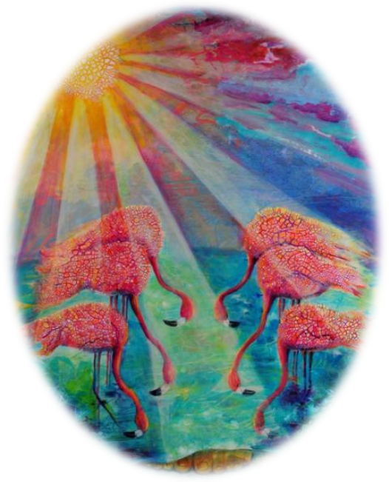
Ebben az évben a Bahamai Világimanapi Bizottság által előkészített anyagot fogadták el, ezen a napon a világ 200 országában, sok száz közösségben ugyanazon liturgia alapján imádkoznak. Mit kell tudni az imanapról? 1870-ben Amerikában kezdtek asszonyok a belmisszióért imádkozni, mert úgy érezték, sivár az ottani gyülekezeti élet. Ezt kiszélesítve a későbbiekben előbb a szomszédos gyülekezetekért, majd a szomszédos államokért is elkezdtek imádkozni. Jelenleg több mint 200 ország csatlakozott a kezdeményezéshez.
Magyarországon 30 éve szervezi a Magyarországi egyházak Ökumenikus Tanácsa Női Bizottsága a világimanapot. A bizottság elnöke jelenleg P.Tóthné Szakács Zita református lelkész, ő nyitotta meg a felkészítő alkalmat rövid áhítattal.
Az imanap vezérigéjét ebben az évben János evangéliumából a 13. részből a lábmosás történetéből választották: „Értitek, hogy mit tettem veletek?” Ez a történet különleges és feszültség teli, Jézus nem az elvárásoknak megfelelően viselkedik, nem a szokásokra van tekintettel( a szolgák feladata volt a lábmosás) hanem lehajol és megmossa a tanítványok lábát válogatás nélkül , megmossa Júdásét a későbbi árulóét is. A mélyre lehajló szeretetre irányítja a figyelmünket a választott ige: hajoljunk le és vegyük észre a szükségben levőt, nem lesajnálva, lenézve, hanem lehajolva hozzá és felnézve rá.
Ezt követően a Bahamákról bővíthettük ismereteinket. A szigetvilágról eddig többnyire a luxusutazás, kék tenger és ég, fehér homok szavak jutottak eszünkbe, most szembesültünk a világ többi részéhez hasonló problémáikkal: drog, erőszak, pénzmosás, családok felbomlása, rasszizmus a bevándorlókkal szemben, munkanélküliség, függés a külföldtől. Azért imádkozunk, hogy a problémáikat meg tudják oldani, kiemelten az anyaotthonokért, az ott lakókért és a missziót végzőkért, az árvaházakért, a drog prevenciós otthonokért. Fontos, hogy tudjuk-e az adott témát saját országunkra, társadalmunkra alkalmazni, és gondolunk-e a saját anyaotthonainkra, kallódó gyermekeinkre, drog prevenciós erőfeszítéseinkre. Ezek általános társadalmi, szociális feladatok, hogy ennél több legyen, hogy valóban misszió legyen, ehhez kell a Krisztustól tanult szeretet, lehajolás, felnézés a szenvedőre, a közös ima, melyben egymástól is erőt kapunk.

Gyülekezetünkben az evangélikus és baptista
testvérekkel közösen imádkoztunk az imanapi liturgia alapján , Hetyei Mónika beosztott lelkészünk vezetésével.

A Bahamák szigetvilág bemutatása, a vezérigéhez fűzött magyarázat és a felolvasott imaszövegek után Mészáros Sándorné baptista testvérünk tett bizonyságot előttünk a vérfolyásos asszony történetével. A szívünkre helyezett ige tökéletesen rímelt a megfogalmazott bűnbánó és közbenjáró imádságokra: Leányom, hited megtartott téged, menj el békességgel!

Csókáné Dr. Varga Mária,
Nőszövetségi tag
4.nap
PÉNTEK

„Megmentettél engem a haláltól, lábamat az elbukástól, hogy járhassak Isten színe előtt az élet világosságában.” (Zsolt 56,14)

Az idei évben húsvétra készülve, böjti estéket tartottunk gyülekezetünkben március 16-20-ig. Az igeszolgálatot, Máté László lelkipásztor végezte, ahol szép számban jelentek meg hívek Isten dicsőségére.
A böjti időszakban az egyház, a gyülekezet és mi magunk is, Jézus Krisztus szenvedéseire figyelünk. A 40 nap jelenti krisztus 40 napos böjtjét. A böjt az elcsendesülés és a vezeklés időszaka, amely a Krisztus feltámadására készít fel.

“Tiszta szívet teremts bennem, Istenem, és az erős lelket újítsd meg bennem! “
(Zsolt 51,12)

Fitos Éva,
Nőszövetségi tag
Lelkem nézz a Golgotára,
Jézusodnak nézd fejét!
Tövissel van koronázva,
Mégis áldva néz feléd.
Szenved Isten bajnoka,
És bár vérzik homloka,
A világot nem átkozza,
Meghal érte imádkozva.

(részlet)
III.

„Dicsér Téged teljes szivem,
Én Istenem, hirdetem neved...”
Zsoltárok 138.

ZSOLTÁRÉNEKLŐ VERSENY

Ez év február elején megérkezett a felhívás a Szent Imre Római Katolikus Általános Iskola református tanulói számára. A meghirdetett zsoltáréneklési verseny, Szenczi Molnár Albert emlékének kívánt tiszteletet adni, aki körülbelül 400 évvel ezelőtt, közel 100 napig dolgozott Béza Tódor és Marot Kelemen francia verseinek magyarra fordításán. Így születhetett meg református énekeskönyvünk 150 zsoltára.

A versenyen három korcsoport számára volt lehetőség a zsoltárok dallamaival bizonyságot tenni az Úr előtt. A negyedik korcsoportot, a középiskolások képviselték.

Az első pillanattól kezdve izgalommal készültek a gyerekek az 1-2-dik, 3-4-dik, 5-6-dik osztályosok korcsoportjában. A kijelölt zsoltárok és szabadon választott énekek elsajátítása küzdelmet és ugyanakkor gyönyörűséget is jelentett valamennyiüknek.

Március 21-én szombaton, elérkezett a nagy nap. A derült, de hűvös tavaszi reggel 11 főből álló kis csapat volt indulásra készen a komáromi református templom előtt. A Tatai Református Gimnázium felé haladó autóbuszban is volt lehetőség az éneklésre.
Megérkezve a Gimnázium elé, már vártak minket és a verseny helyszínére kísértek bennünket. Helyet foglalva, már csak a kezdésre kellett várnunk.

Az ünnepélyes alkalom közös zsoltárénekléssel kezdődött.

Dr. Márkus Mihály püspök úr megnyitó szavaiban méltatta az elődeink szerepét abban, hogy zsoltáraink a múló évszázadokban sem tűntek el a feledés homályában.
Köszöntőt és szeretetteljes szavakat hallhattunk Veresné Petrőcz Máriától – Maja nénitől- a zsűri elnökétől.
Maja néni szeretettel hangsúlyozta, hogy ez az alkalom ne a helyezésekről, hanem az örömteljes éneklésről szóljon. Munkáját segítette: Veres Györgyné Benya Zsuzsanna, Valkiné Guthy Éva, Hamar László, Illés Dániel, és Molnár Péter.

A Komáromi Szent Imre Általános Iskola ifjú énekesei számára szép eredményt hozott a verseny:

ARANY FOKOZAT:
- Mocsári Dóra (6. osztály)

EZÜST FOKOZAT:
- Dákai Anita (6. osztály)
- Németh Krisztina (5. osztály)
- Lattenstein Adél (4. osztály)
- Zsilinszky Nikolett (4. osztály)
- Szabó Csenge (4. osztály)

BRONZ FOKOZAT:
- Kovács Zsolt (3. osztály)
- Ugróczi Linda (3. osztály)
- Zsilinszky András (2. osztály)
- Vurai Gergely (2. osztály)
- Nagy Veronika (2. osztály)

A rendezvény végén méltán zenghetett az ifjúság kórusa:

„Áldjátok az Úr nevét,
akik Néki szolgáltok!
Magasztaljátok Őtet,
kik hív szolgái vagytok!
Kik álltok házában;
és jártok tornáciban.”
Zsoltárok 135.

Csekes Andrásné,
hitoktató (felkészítő tanár)

IV.
HÚSVÉTI
KÉZMŰVES FOGLALKOZÁS


2015. március 22-én vasárnap délután az Asztalos Béla úti gyülekezeti teremben tartottuk húsvéti kézműves foglalkozásunkat, amelyen 23 gyermek vett részt (többen szüleikkel együtt).

Az adventi alkalmon nagy sikert aratott baglyos játékkal kezdtük a programokat. Ezt követte a közös énektanulás:

Egy szív érettem dobogott,
Egy szívben nagy fájdalom volt.
Egy szív érettem szenvedett,
Egy szív érettem megrepedt.

Egy szívben nagy szánalom élt,
Egy szív szerette a szegényt.
Egy szívben nem volt semmi folt,
E szív Jézusom szíve volt.

Ha szívedre búbánat száll,
Jöjj Jézushoz, mert szíve vár!
E szívben van számodra hely,
Jöjj, szíved itt békére lel!

A nagyheti, illetve húsvéti eseményeket az evangéliumi tojásos doboz alapján hallhattuk. A tojástartóban különleges tartalommal rendelkező tojások foglaltak helyet:

- tojás: 3 ezüstpapírból kivágott korong. Ezek a kis korongok arra a 30 ezüstpénzre emlékeztetnek bennünket, amelyeket a zsidó vallási vezetők adtak Júdásnak, amiért elárulta az Úr Jézust. Azt ígérte, segít nekik elfogni, pedig Jézus soha semmi rosszat nem tett senkivel.

- tojás: apró virágcserép. Jézus és a tanítványai ilyen cserépedénykékből itták a bort azon az éjszakán. Az Úr Jézus együtt vacsorázott a tanítványival, ami a legbensőségesebb kapcsolatot jelentette. Isten annyira szeret, hogy Ő is ilyen szeretetközösségre vágyik veled, mert tudja, hogy csak ettől leszel boldog. Vacsora után egy csöndes helyre mentek, a Gecsemáné-kertbe, mert az Úr Jézus imádkozni akart.

- tojás: kis darab kötél. Miközben Jézus a mennyei Atyához könyörgött, katonák, vallási vezetők érkeztek Júdás vezetésével, hogy elfogják az Úr Jézust. A zsidó főpap elé vezették, ahol az írástudók, a nép vezetői halálra ítélték csak azért, mert Isten Fiának vallotta magát. Mivel ők nem végeztethettek ki senkit, miután meghozták az ítéletet, Jézust megkötözték -erre emlékeztet minket ez a kis darab kötél -, és elvitték Pilátushoz, a római helytartóhoz.

- tojás: egy darab szappan. Pilátus jó ideig kérdezgette Jézust, de semmi bűnt nem talált benne. Szabadon akarta engedni, a tömeg azonban követelte, hogy végeztesse ki. Pilátus, bár tudta, hogy Jézus ártatlan, félt elengedni Őt. Ezért vizet hozatott és megmosta a kezét a nép előtt. Ezzel azt akarta jelezni, hogy ő nem akarja Jézus halálát, mert ártatlannak tartja. Erre emlékeztet a szappan, bár mi tudjuk jól, hogy a szappan nem mossa le a bűnt, sem a felelősséget. Megkorbácsolták, aztán átadták a katonáknak. A katonák nagyon sok durvaságot műveltek vele. Erre emlékeztet az 5. tojás tartalma.

5. tojás: egy darab piros szövet A katonák levetkőztették Jézust, és egy köpenyt terítettek rá. Hogy fájhatott a háta a sok korbácsütés után! Ráadásul töviskoronát is tettek a fejére, nádszálat a jobb kezébe, és egyre csak gúnyolták, csúfolták: „Üdvözlégy, zsidók királya!" Aztán leköpdösték. Végül elvitték egy helyre, amit Golgotának hívnak. A 6. tojás arra emlékeztet, hogy ott mi történt.
6.tojás: kereszt és 3 nagy szög. Jézust a Golgotán ráfektették egy keresztre. Szöget vertek mindkét kezébe és a lábába is. Azután felállították a keresztet, bámulták Jézust, és várták, hogy meghaljon. A katonák elosztották maguk közt Jézus ruháit. Az értékes köntöst nem akarták négy részre szakítani. A 7. tojásból megtudhatjuk, hogyan döntötték el, hogy kié legyen.

7.tojás: dobókocka Ez arra emlékeztet, hogy kisorsolták, kié legyen a köntös. Ahogy ott várakoztak arra, hogy Jézus meghaljon, szokatlan dolog történt. Egyszerre nagyon sötét lett. Sokáig tartott a sötétség. Három óra múlva Jézus felkiáltott, és meghalt. De miért halt meg Jézus úgy, mint egy gonosztevő, amikor soha nem követett el bűnt? Azért, mert Isten azt mondta, hogy mindenkinek meg kell halnia a bűnéért. Jézus önként vállalkozott arra, hogy meghaljon helyetted, mert azt szerette volna, hogy Istennel élhess. Miután Jézus meghalt, egy gazdag ember elkérte a holttestét.

8.tojás: egy darab fehér szövet. Levette Jézus holttestét a keresztről. Ilyen tiszta, fehér gyolcsba göngyölte, és elhelyezte a maga új sírjában, amit egy sziklába vágatott. A 9. tojás elmondja, mit tett ez a gazdag ember, miután belehelyezte Jézus testét a sírba.

9.tojás: egy kerek kavics. A sír bejáratához egy jó nagy követ hengerített, és hazament. Ezt néhány asszony látta, akik távolabb álltak. Vasárnap jó korán felkeltek, és elindultak a sírhoz. Útközben azon aggódtak, hogyan fogják majd elhengeríteni azt a nagy követ. De mikor odaértek, meglepetten látták, hogy a kő el van hengerítve. Odaléptek a sír bejáratához, és tátva maradt a szájuk!

10.tojás: ne tegyünk bele semmit! Mit találtak odabent? Semmit - Igen, a tojás üres. A sír is üres volt! Isten csodát tett! Feltámasztotta az Úr Jézust a halálból, mert elfogadta Jézus áldozatát a te bűneidért. Jézus megnyitotta az utat Istenhez, az Atyához. Az a kérdés, hogy te akarsz-e Istenhez tartozni
A 356. dicsérettel folytatódott együttlétünk:

Felvirradt áldott szép napunk,
Ma teljes szívvel vígadunk,
Ma győz a Krisztus, és ha int,
Rab lesz sok ellensége mind.
Halleluja!

Sok szép ajándékot készíthettünk a foglalkozáson: hűtőmágneseket, báránykát, „krepp kakast”, papírtojásból meglepetést.
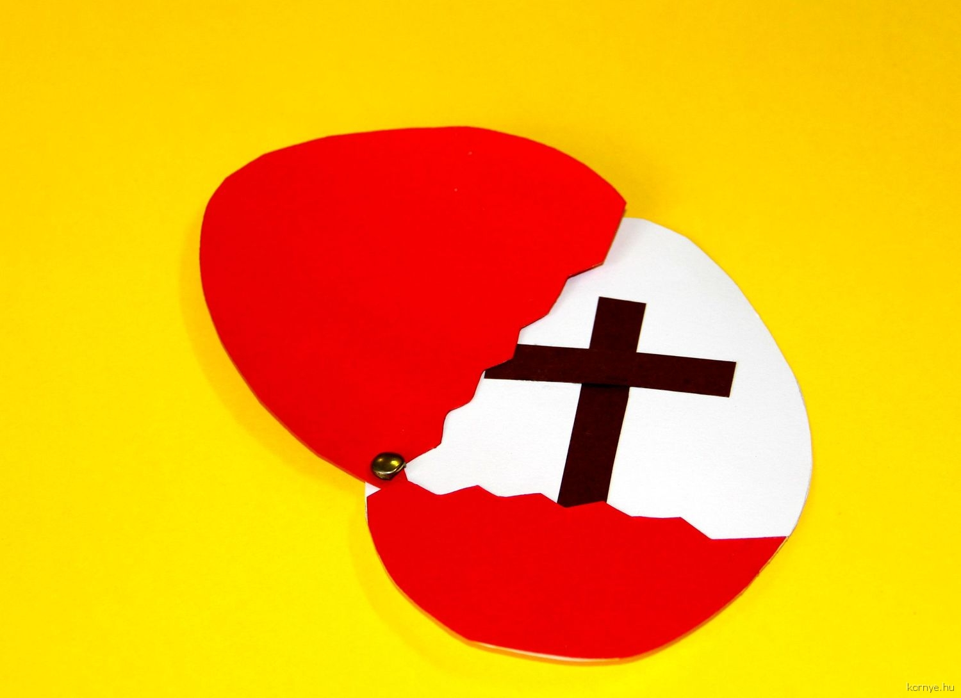

Barkácsolás közben szünetet tartottunk, hogy a gyermekek megkereshessék a templomkertben elrejtett meglepetés csomagokat. Keresésüket nehezítette, hogy mindenki csak az általa húzott szám alapján hozhatta vissza illetve vihette haza a csomagot.

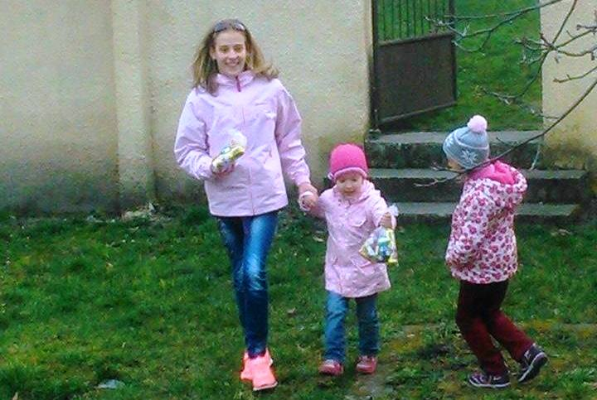

Napokkal később is érkeztek örömteli visszajelzések a húsvéti készülődésünkről. Reméljük mindenki jól érezte magát!

Horváth Zsuzsa,
hitoktató, gyülekezeti tag
Tisztelt Konfirmáltak!

Nem ismerem az elhatározásukat, csak azt tudom, hogy az életünkben semmi sem történik véletlenül, mert Isten vezet bennünket az általa kijelölt úton, amit mi nem tudunk, vagy nem akarunk tudni.

Fiatal felnőttként olyan magabiztosak vagyunk, úgy gondoljuk, mindent meg tudunk oldani, nem kérjük Isten segítségét. Pedig már a születésünk előtt megkapjuk azt a képességet, aminek a segítségével végezhetjük a munkánkat, élhetjük az életünket. Azt kell meg tudni milyen képességet kaptunk és hogyan tudjuk azt hasznosítani, ki mondja meg ezt nekünk? Ezt az Isten közli velünk, ha nyitott a fülünk és a szívűnk a befogadásra.

Munkám során nagyon sokszor találkozok fiatal felnőttekkel, akik bevallják, hogy nem szeretik a jelenlegi munkájukat és elmondják, mit szeretnének csinálni, de félnek az Isten által kijelölt útra lépni. Sokan futnak, szaladnak a sikerért, sokszor a másik ember sikerét szeretné lemásolni, abban bíznak, hogy majd el tudják intézni az emberi kapcsolataik révén. Sok, sikerre vágyó, boldogtalan ember él közöttünk, mert vagy magukban, vagy egy másik földi emberben bíznak és nem az Istentől kapott képességeiket használják. Pedig az Isten segít korrigálni az útjainkat is, csak kérni és imádkozni kell hozzá.

Bibliaolvasó felnőttként találtam rá a következőre, üzenetre.

Pál levele a Rómabeliekhez 9:6:
„Nem azé, aki akarja és nem is azé , aki fut, hanem a könyörülő Istené.”

A szívembe véstem ezt az üzenetet, bízok Istenben és igyekszem aszerint élni.

Kedves Konfirmáltak!
Önök az első lépést most megtették. Ez az elhatározásuk is Istentől van. Az első lépés után forduljanak bizalommal hozzá, csendesedjenek el otthon is egy kicsit, mert így hallják meg az Úr üzenetét, legyen békesség a szívükben, tapasztalni fogják a segítségét.

Máté László esperes Úrnak megköszönjük a hívó szót, a felkészítést.

A konfirmációs fogadalmukhoz gratulálok, és azt kívánom, hogy sok lépést tegyenek még meg ezen az úton.
Bocskáné dr. Nagy Júlia
főgondnok
Bibliamagyarázat
(Galata levél röviden)

Kedves Testvérek!

Az előttünk álló hónapban, János evangéliuma olvasásának befejezését követően, a Bibliaolvasó kalauzunk szerkesztői bizonyosan nagy gondossággal, Pál apostolnak a Galáciabeliekhez, vagy Galatákhoz irt levelét hozzánk elénk.

Azért nem könnyű eldönteni, hogy melyik is a megfelelő elnevezés, mert ebben az esetben nem egy gyülekezetnek, nem egy város közösségének címzi Pál apostol a levelét, hanem egy egész vidék gyülekezeteinek. Galácia ugyanis nagy valószínűséggel Kis-Ázsia középső részén terült el.

A séma azonban szinte ugyanaz, mint ami más gyülekezeteknél is: Sokan mondanak, és sokan állítanak sokfélét. Az emberek, a keresztyének lassan nem tudják eldönteni, hogy valójában kinek is higgyenek. Éppen ezért tudjuk, hogy a levél nem Pál apostol Galácia vidékén végzett missziói munkájának a kezdetén íródik, sokkal inkább annak következményeit hívatott orvosolni.
Pál apostol a tévtanítókkal és a csábítókkal szemben munkájának, szavainak hitelesítéseként a megkérdőjelezhetetlen apostoli tekintélyre hivatkozik: Ő az Úrtól vette mindazokat, amelyekről bizonyságot tesz.

A levél szenvedélyes, vitákkal teli, olykor korholó; mindezek mellett pedig gondolatmenete is szaggatott olykor csapongó. Ebből is megmutatkozik, hogy Pál apostol mennyire szívén viselte a Barnabással együtt első missziói útján megismert gyülekezetek sorsát. Szerette volna megerősíteni őket afelől a hit felől, hogy Krisztus által mindenkor, minden körülmények között szabadság, szabadulás adatik nekünk ingyen, kegyelemből.
A Galata levelet éppen ezért sokan a „a keresztyén ember szabadságlevelének” is szokták nevezni. Pál arra bíztatja a gyülekezetet, és Isten kegyelméből e gondolatokat olvasva minket is, hogy ezt az evangéliumot ragadjuk meg! Ez az örömhír járja át a szívünket az értünk is feltámadott Jézus Krisztus által.

Nem hiába tehát szerkesztők nagy gondossága, amikor ezt a levelet tűzték ki olvasmányul. Hiszen húsvét után – amikor Isten kegyelméből, és nem a mi igyekezetünk folytán átjárt minket a világ megváltásának örömhíre- sem feledhetjük el megélni mindazokat, amikről húsvétban bizonyosságunk lett.
Bízzunk Őbenne és éljünk őáltala, mert a Galata gyülekezet példája is azt mutatja számunkra, hogy Krisztus evangéliumán kívül, minden tanács, minden törvény, minden beszéd és próbálkozás csak megkötöz és korlátok közé szorít bennünket Vele együtt azonban az Istentől ’jó’- ra rendelt szabadságunkat élhetjük meg.
Adja Isten, hogy így olvashassuk ezt a levelet is, mint akik tudjuk hiteles és Istentől rendelt gondolatok és üzenetek rejlenek benne, emellett pedig szabadulásunk és Életünk záloga ismerhető meg belőle: a mi Urunk, Jézus Krisztus.

Hetyei Mónika
lelkipásztor

Kis csillag
(Gyermekoldal)



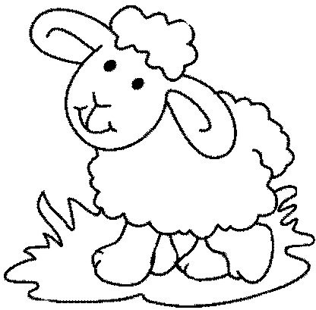

Kedves Gyerekek!

Nem azért találjátok itt ezt a feladatot, hogy a szünetben se hanyagoljátok a matekot és a hittan, hanem azért, hogy ti is lássátok és higgyétek, hogy Istennek az életetek minden területén helye van. Jézus Krisztus azért halt meg és támadt fel Húsvét ünnepén, hogy lássuk, Ő minden megtesz azért, hogy segítsen és megszabadítson minket! A sok csokoládé, tojáskeresés és locsolkodás közepette ti se felejtsetek el örülni Húsvét igazi

örömhírének és köszönjétek meg imádságban ti is Istennek: hogy Jézus Krisztus feltámadt értünk!

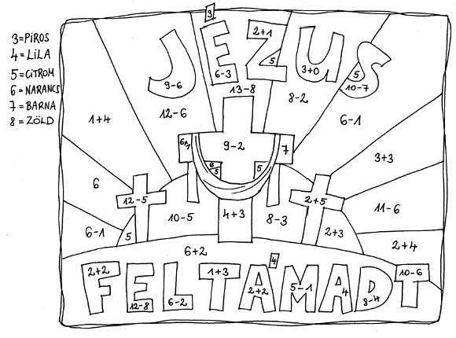

Hetyei Mónika, lelkipásztor
GYÜLEKEZETI PROGRAMOK 2015. Április

"Ha az Úr akarja és élünk, ezt vagy azt fogjuk tenni!" (Jakab 4:15)

Április 5. Vasárnap | de.10 óra | Húsvéti úrvacsorás ünnepi istentisztelet
Április 5. Vasárnap | du. 3 óra | Húsvéti ünnepi istentisztelet a Koppánymonostori Mag házban a legátus szolgálatával
Április 5. Vasárnap | du. 5 óra | Húsvéti ünnepi istentisztelet a legátus szolgálatával
Április 6. Hétfő | de.10 óra | Húsvéti úrvacsorás ünnepi istentisztelet
Április 6. Hétfő | du. 5 óra | Húsvéti ünnepi istentisztelet
Április 8. Szerda | de. 10 óra | Áhítat a Kelemen László utcai Nyugdíjasklubban
Április 9. Csütörtök | du. 6 óra | Bibliaóra
Április 10. Péntek | du. 3 óra | Gyülekezeti hittan 1-4. osztály
Április 10. Péntek | du. 6 óra | Énekkar
Április 12. Vasárnap | de. 10 óra | Istentisztelet, az istentisztelettel egy időben gyermek-istentisztelet
ÁPRILIS 12. VASÁRNAP | DU. 3 ÓRA | HÁLAADÓ ISTENTISZTELET SZOMÓDON
Április 14. Kedd | de.10 óra | Áhítat az Árpád utcai Idősek Otthonában
Április 14. Kedd | du. 6 óra | Kékkeresztes bibliaóra
Április 16. Csütörtök | du. 6 óra | Bibliaóra
Április 17. Péntek | du. 2 óra | Gyülekezeti hittan 7. osztály
Április 17. Péntek | du. 3 óra | Konfirmációi előkészítő
Április 17. Péntek | du. 3 óra | Gyülekezeti hittan 1-4. osztály
Április 17. Péntek | du. 6 óra | Énekkar
ÁPRILIS 18. SZOMBAT | DE. 10 ÓRA | EGYHÁZMEGYEI IFJÚSÁGI KONFERENCIA TATABÁNYÁN
Április 19. Vasárnap | de. 10 óra | Istentisztelet, az istentisztelettel egy időben gyermek-istentisztelet
Április 19. Vasárnap | du. 3 óra | Istentisztelet a Koppánymonostori Mag házban
Április 23. Csütörtök | du. 6 óra | Bibliaóra
Április 24. Péntek | du. 2 óra | Gyülekezeti hittan 7. osztály
Április 24. Péntek | du. 3 óra | Konfirmációi előkészítő
Április 24. Péntek | du. 3 óra | Gyülekezeti hittan 1-4. osztály
Április 24. Péntek | du. 6 óra | Énekkar
ÁPRILIS 25. SZOMBAT |  | EGYHÁZMEGYEI KÓRUSTALÁLKOZÓ KOMÁROMBAN
Április 26. Vasárnap | de. 10 óra | Istentisztelet, az istentisztelettel egy időben gyermek-istentisztelet
ÁPRILIS 12. VASÁRNAP | DU. 3 ÓRA | HÁLAADÓ ISTENTISZTELET GYERMELYENN
Április 30. Csütörtök | du. 6 óra | Bibliaóra
Május 1. Péntek | du. 2 óra | Gyülekezeti hittan 7. osztály
Május 1. Péntek | du. 3 óra | Konfirmációi előkészítő
Május 1. Péntek | du. 3 óra | Gyülekezeti hittan 1-4. osztály
Május 1. Péntek | du. 6 óra | Énekkar
Május 3. Vasárnap | de. 10 óra | Istentisztelet, az istentisztelettel egy időben gyermek-istentisztelet
Május 3. Vasárnap | du. 3 óra | Hittanos gyermekek anyák napi műsora

PÉNZTÁRI NYITVA TARTÁS:

Szerda de. 9-11 óra

Csütörtök du. 3-5 óra

Vasár- és ünnep de. fél 10- 10 óra és istentiszteletek után
Ifjúsági alkalmak:

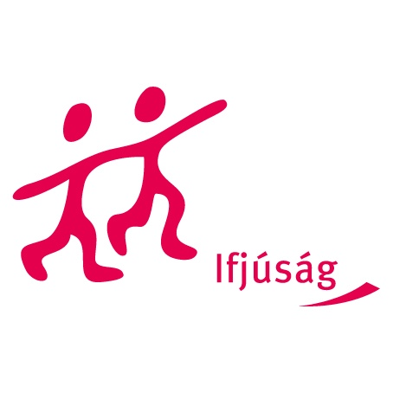

Megbeszélés szerint péntek és szombat délutánonként.

